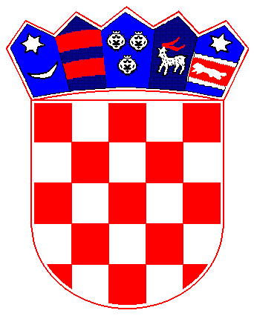
REPUBLIKA HRVATSKA
BJELOVARSKO-BILOGORSKA ŽUPANIJA

OPĆINA IVANSKA
OPĆINSKO VIJEĆE
Klasa:021-05/13-01/4

Urbroj: 2110/02-01-13-1
Ivanska, 16.04. 2013.

Na temelju članka 34. Statuta Općine Ivanska ("Službeni vjesnik", broj 01/13) Općinsko vijeće Općine Ivanska na svojoj 22. sjednici održanoj16.04. 2013. godine donosi

ODLUKU
o raspuštanju Općinskog vijeća Općine Ivanska

I.

Općinsko vijeće Općine Ivanska raspušta se sa danom raspisivanja izbora za izbor članova predstavničkih tijela jedinica lokalne i područne (regionalne ) samouprave .

II.
Ova Odluka objavit će se u službenom vjesniku općine Ivanska

PREDSJEDNIK
Ivan Barbir v.r.

